1, BW đến web , BW QT

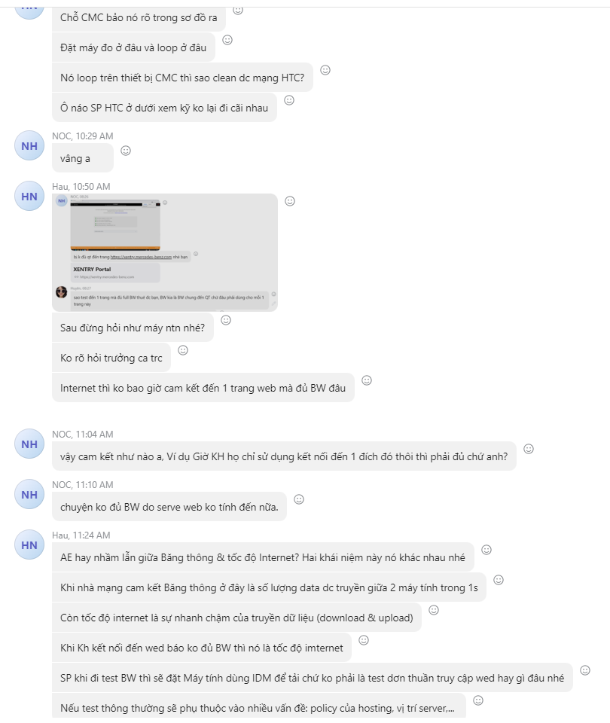

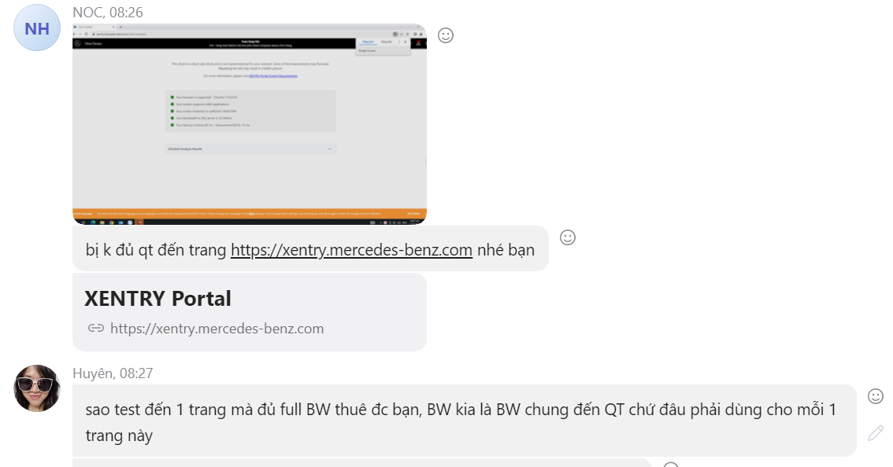

2, VNPT

Gọi DV VNPT (thuê VNPT để cấp cho KH), gọi xong MAIL lại – tìm “giamsatvip”

3, MBF

49 tuyến lasmile Hà Tĩnh

MBF Quảng Bình

Viper HDSC HN1, Đài HN 2

Dự án có sp care riêng, kp của mình

5,

6,

|  |  |  |  |
| --- | --- | --- | --- |
|  | 8/13/2023 2:46 PM |  | [OLT-THANHXUAN-TEST - GPON.1/1/3.TO.UPLINK.TAP.DIEM.C15H23 (FTNTL1122001,FTMKX1221001,FTNDH1221001,FTNTA0322001,FTMHC1221001) Down](http://solarwinds.customers.htc-itc.com.vn:8080/server/1/Orion/View.aspx?NetObject=I:10077) |

Zalo search: MKX

7, XDHK – Xăng dầu hàng ko

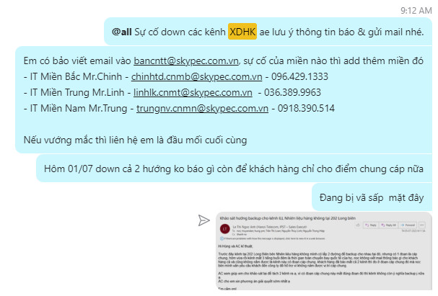

8, VNM cô lập link

* Nếu sự cố thì chờ depot rút link xong làm
* Nếu CR mà Er báo goahead thì có nghĩa rút link rồi, cứ thế làm

9, MBF báo nâng kênh thì lên hệ metro bằng được